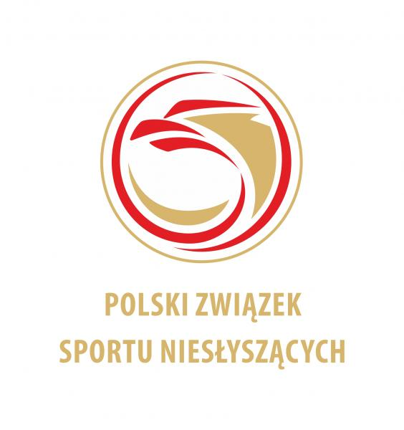 | MISTRZOSTWA POLSKI NIESŁYSZĄCYCH  SENIORÓW (OPEN) I JUNIORÓW DO LAT 14  W PŁYWANIU  LUBLIN, dn.15-16.10.2022.
ZAMÓWIENIE NA ZAKWATEROWANIE I WYŻYWIENIE

NAZWA KLUBU:
ADRES:
TELEFON KONTAKTOWY:
OSOBA ODPOWIEDZIALNA:
ŚRODEK TRANSPORTU:

ZAMÓWIENIE WYŻYWIENIA
dzień | śniadanie | obiad | kolacja
15.10.2022 | - - - | - - -
16.10.2022 |  |  | - - -

ZAMÓWIENIE NA ZAKWATEROWANIE
dzień | zawodnicy |  | oficjele |  | RAZEM
 | Kobiet | Mężczyzn | Kobiet | Mężczyzn
15/16.10.2022

Za Zarząd
Miejscowość i data | Pieczątka Klubu | Prezes Klubu

